附件1
路线图
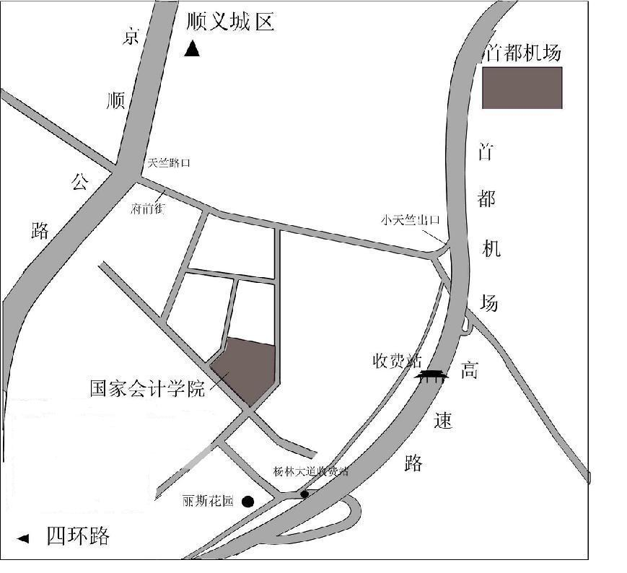
行车路线说明:
1.乘坐火车由火车站出发乘出租车上机场高速，至杨林大道出口出机场高速，朝天竺苑方向行驶，见国家会计学院指示牌，行驶约500 米即可到达。
2.乘坐飞机由首都机场出发乘出租车走机场高速，至小天竺路口出机场高速，向京顺路方向行驶至天竺花园—天韵阁，见国家会计学院指示牌左转弯行驶约800米即可到达。
3.乘坐地铁15号线，到国展站下车，乘出租车6公里到学院。

